Recoñecer o papel dos sentidos
1. Completa os enunciados.
- Podemos captar o que acontece ao noso arredor grazas aos _______________________.
- Os ______________________ son os receptores que nos permiten percibir as características, a posición e os cambios nos obxectos que nos rodean.
- Os órganos dos sentidos son ___________: ___________, ___________, ollos, ___________ e nariz.
- Estes órganos correspóndense cos _____________: ______________, _____________, _________________, _________________ e ___________.
2. Relaciona cada imaxe cun sentido.
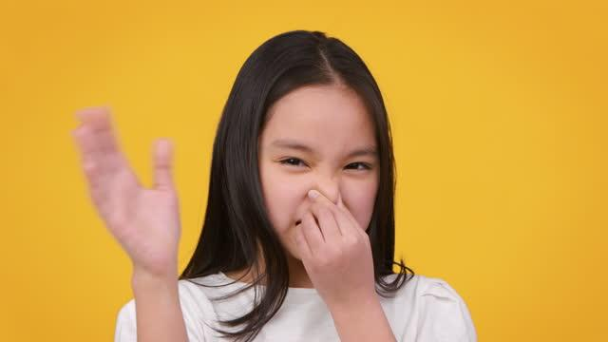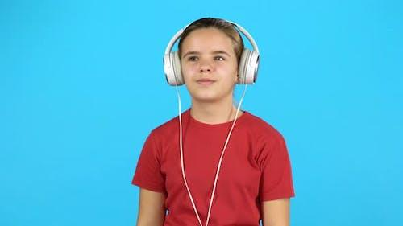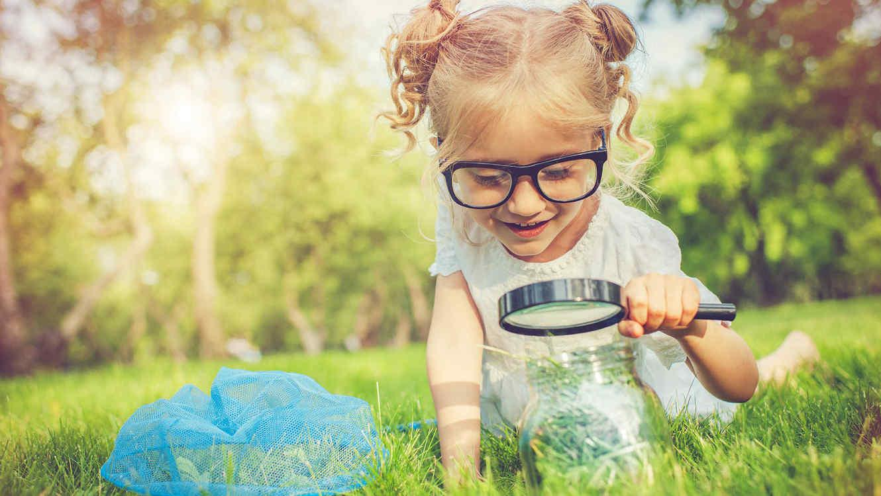

_________________ __________________ _____________________

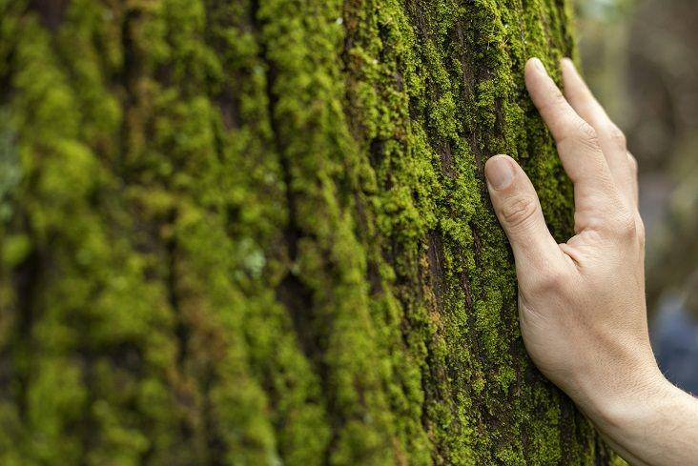

____________________ ______________________

3. Cal é a función do sentido da vista?
_________________________________________________________________________
_________________________________________________________________________

4. Escribe o nome da parte do ollo ao que fai referencia cada enunciado.
- É a parte encargada de captar a imaxe: __________________
- Pode abrirse e pecharse para que entre máis ou menos luz: _______________
- Lente que enfoca os obxectos que vemos: ____________________
- Envía a imaxe ao cerebro: __________________
5. Marca cun X a resposta correcta.

Nome | Oído externo | Oído medio | Oído interno
Tímpano
Orella
Conduto auditivo
Cadea de ósos finos
Nervio auditivo

6. Cal é a función do nervio auditivo? Marca a opción correcta.
a. O nervio auditivo recibe os sons que se producen no medio e pasan ao conduto auditivo:
b. O nervio auditivo envía a información necesaria ao cerebro.
c. O nervio auditivo transmite as vibracións dos sons ao oído.

7. Completa os enunciados.
- O sentido do gusto permite captar os ______________ ______________ dos alimentos a través das ______________ ______________
- O sentido do gusto é o ______________.
- As papilas gustativas atópanse na parte ______________ da lingua.
- Os sabores que podemos distinguir son ______________: ______________, ___________, ____________________, e ______________.

8. Relaciona os seguintes alimentos cos sabores que pode captar a lingua.
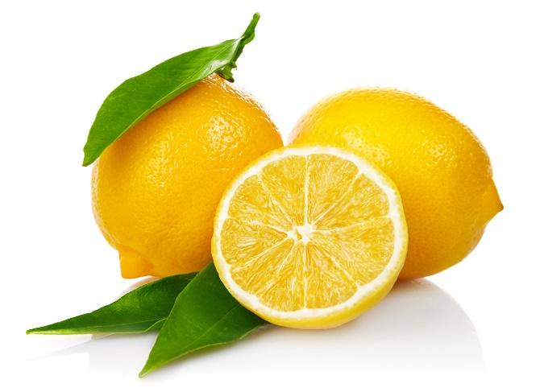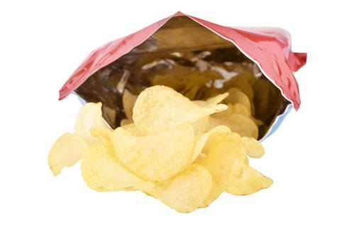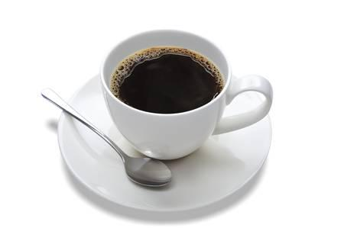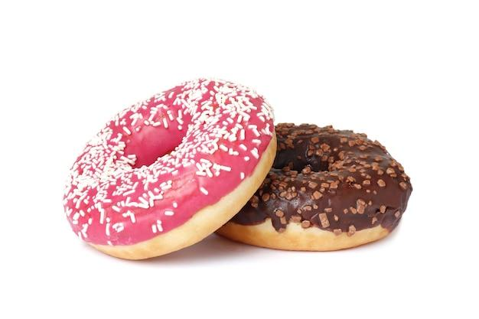
______________ ________________ ______________ _______________

9. Une con frechas.
Capa máis profunda da pel.

Derme
Capa máis externa, que nos protexe e nos atribúe unha cor de pel.

Hipoderme
Capa interna onde se atopan terminacións nerviosas que envían a información recibida ao cerebro.
Epiderme

10. Escribe o nome das partes do sentido do olfacto
Fosas nasais
Nervio olfactivo
Pituitaria
Orificios nasais

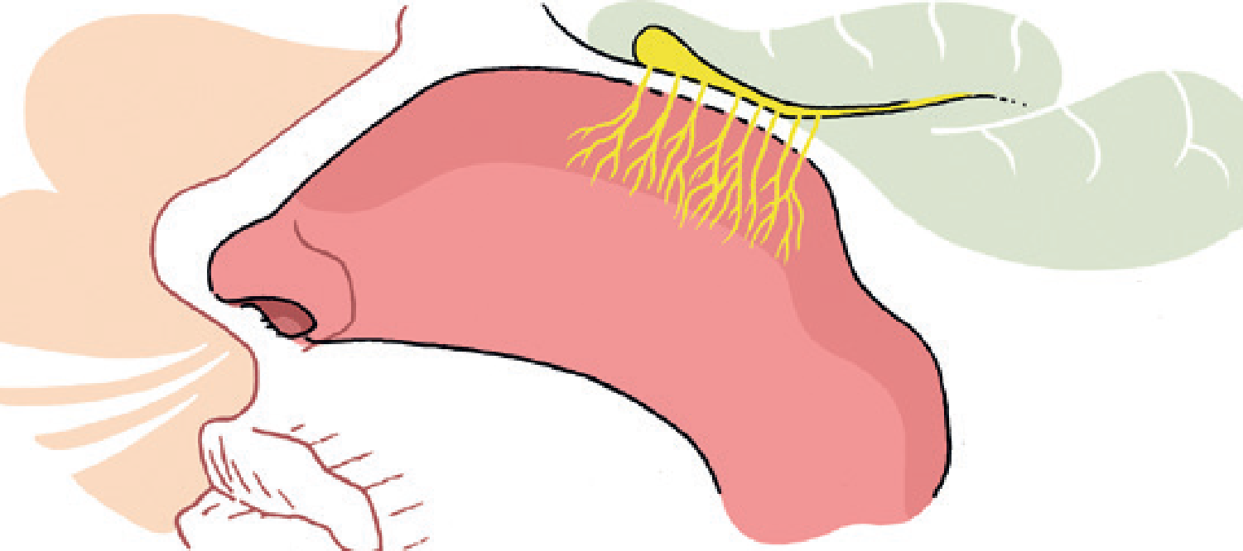

Identificar o sistema nervioso

- Relaciona.
- Medula espiñal
Sistema Nervioso Central
- Nervios
- Bulbo raquídeo
Sistema Nervioso Periférico
- Encéfalo
- Cerebelo

2. Completa os enunciados.
- O sistema nervioso divídese en ______________________ e _____________________.
- Os órganos encargados de recibir a información son os _________________.
- A información é recibida polo ________________________.
- Os movementos do sistema nervioso poden ser ______________ ou ______________.
- As partes principais do sistema nervioso son o ______________, a ______________ e os ______________.

3. Nomea as partes do encéfalo.
________________________________________________________________________

4. Cal é a función do cerebelo?
_________________________________________________________________________
_________________________________________________________________________
_________________________________________________________________________
5. Que parte do encéfalo se encarga de ordenar os movementos voluntarios?
_________________________________________________________________________

6. Cal é a función dos nervios?
_________________________________________________________________________

7. Nomea as estruturas óseas que protexen o encéfalo e a medula espiñal.
_________________________________________________________________________

8. Escribe o nome do compoñente do sistema nervioso segundo a súa función.
- Controla os músculos e o equilibrio: _________________________
- Recibe as mensaxes procedentes do medio e que recollen os sentidos: ______________
- Relacionan o encéfalo e a medula espiñal con todo o organismo: _________________
- Conduce a información dos órganos dos sentidos ao encéfalo: ___________________
- Controla as accións involuntarias como a respiración: __________________________
Entender o aparato locomotor

1. Cal é a función do aparato locomotor? Rodea a letra da opción correcta.

- Interpreta a información captada polos sentidos e dá as respostas axeitadas a cada situación.
- Encárgase de executar as respostas que o sistema nervioso ordena en forma de movemento.

- Escribe V se é verdadeiro e F se é falso.

- O corpo humano está formado por 206 ósos.
- O sistema locomotor está formado polo esqueleto e polos músculos.
- O esqueleto está formado polos ósos, polas articulacións e polos músculos.
- Os ósos son flexibles e duros e poden ser longos curtos ou planos.
- Os músculos teñen como función soster o corpo.
- As articulacións poden ser ríxidas ou móbiles.
- Os músculos están unidos polas articulacións.
- O corpo humano está composto por máis de 600 músculos.
- O corazón ou a vexiga son músculos que non forman parte do aparato locomotor.

3. Completa coa información que falta.

- As articulacións _____________non permiten o movemento do ósos que unen. Por exemplo o _____________.
- As articulacións _____________ permiten movementos máis ou menos amplos dos ósos que conectan. Por exemplo _____________.

4. Escribe o nome dos músculos.
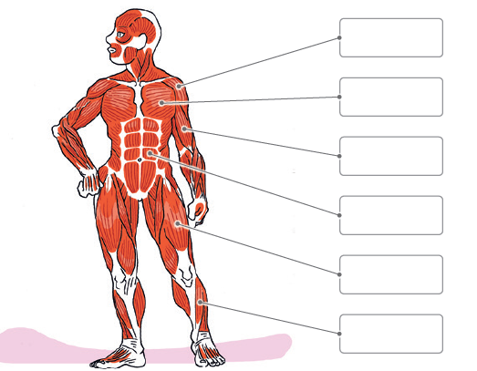

5. Clasifica.
radio deltoide fémur bíceps
abdominais peroné clavícula cúbito
ÓSOS | MÚSCULOS

6. Clasifica.
costelas xeonllo úmero radio
tibia columna vertebral fémur
PERNA | TRONCO | BRAZO

Conservar a saúde
1. Relaciona cada sentido co especialista que o trata.
Oído
Otorrinolaringólogo
Vista
Oftalmólogo
Tacto

Dermatólogo
Gusto

Olfacto

2.Relaciona cada hábito saudable co órgano correspondente.
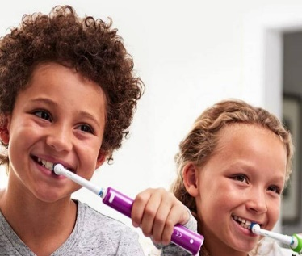

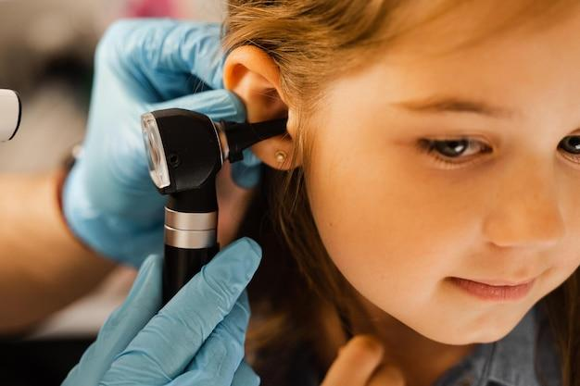


___________________ ________________ __________________ ____________________

3. Fíxate nas imaxes e responde.
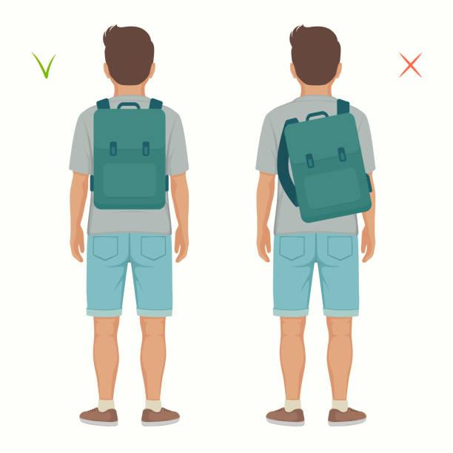
- Por que debemos levar ben colocada a mochila?
______________________________________________________________________

- Doéronche as costas algunha vez? _________________________

- Por que é importante coidar das costas?
______________________________________________________________________

